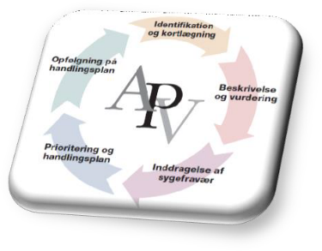
APV i Hjørring Kommune

Arbejdsplads: | Arbejdsplads
Leder i arbejdsmiljøgruppen: | Leder
Arbejdsmiljørepræsentant: | AMR
APV oprettet/revideret dato: | Dato – klik for at vælge
Beskriv og vurdér problemer eller udviklingsønske for de enkelte emner:
Fysiske forhold  indeklima, temperatur træk, luftkvalitet, belysning mv. | Klik eller tryk her for at skrive tekst.
Ergonomi  arbejdsstillinger, løft, træk, skub, byrder, indretning, hjælpemidler | Klik eller tryk her for at skrive tekst.
Psykisk arbejdsmiljø I  arbejdsmængde, tidspres, uklare krav ledelsesmæssig opbakgning mv. | Klik eller tryk her for at skrive tekst.
Psykisk arbejdsmiljø II  høje følelsesmæssige krav, skjule egne tanker/følelser, pauser mv. | Klik eller tryk her for at skrive tekst.
Vold  i og udenfor arbejdstid, psykisk førstehjælp, digital chikane mv. | Klik eller tryk her for at skrive tekst.
Krænkende handlinger  mobning, chikane, seksuel chikane, nedværdigende adfærd | Klik eller tryk her for at skrive tekst.
Kemi  faremærkede produkter, brugsanvisninger, risikovurdering, oplæring, substitution | Klik eller tryk her for at skrive tekst.
Ulykkesrisiko  registrering, forebyggelse, opfølgning, vold | Klik eller tryk her for at skrive tekst.
Andet | Klik eller tryk her for at skrive tekst.
Sygefravær  Er der forhold i arbejdet, der kan medvirke til sygefravær/at det øges | Klik eller tryk her for at skrive tekst.
Vurdering og prioritering  Forhold, AMG eller MED-udvalg vil prioritere på baggrund af vurdering af risici, omfang mv. | Klik eller tryk her for at skrive tekst.
Handleplan  Hvem gør hvad hvornår | Klik eller tryk her for at skrive tekst.
Opfølgning  Hvornår og hvordan tjekkes, om indsatsen er lykkedes?  Hvem gør det? | Klik eller tryk her for at skrive tekst.

